15 ноября 2017г. в Гимназии №1507 прошел третий семинар для учителей, преподающих курс ОРКСЭ (Основы религиозных культур и светской этики). Присутствовало 14 человек: 6 учителей по основам православной культуры, 6 учителей по основам светской этики, 2 учителя по Основам мировых религиозных культур.
Семинар провели общественные методисты. От храма Живоначальной Троицы в Конькове - Завизион Людмила Ивановна, от храма Иверской иконы Божией Матери в Беляево - Пресс Анастасия Романовна, от храма Анастасии Узорешительницы в Теплом Стане - Грэмбош Мария Владимировна. Педагогам были представлены разработки уроков по темам:
1 Добро и зло в православной традиции.
2. Любовь к ближнему.
3. Милосердие и сострадание.
4. Православный Храм.
5. Иконы, фрески, церковное пение, прикладное искусство.
6. Храмовое зодчество.
Преподавателям было предложены дополнительные материалы:
- Презентация Архитектурные особенности православного храма
- Презентация Архангелы
- Чудо архангела Михаила в Конех
- Сценарий праздника «Лесные дары»

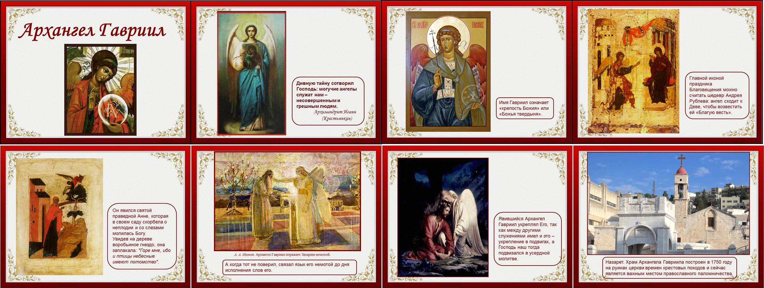
- Что говорит о человеке православная культура.
- Христианское учение о спасении
- Жертвенная любовь Спасителя. Победа над смертью.
- Добродетели и страсти. Отношение к труду.
- Долг и ответственность.
Кроме того, педагогам были предложены подборка стихов и сценарий праздника «День народного единства».

